Грек светлана андреевна
^{(Фамилия Имя Отчество)}
ОСНОВНАЯ ИНФОРМАЦИЯ:
Дата рождения: | 15.04.2003 | 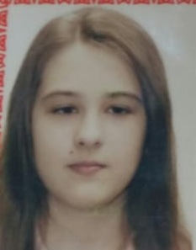
Семейное положение: | Не замужем
Место жительства: | Ул. Гагарина 16, кв. 14
Телефон: | +79144024667
E-mail: | grek.sveta6@gmail.com
ЦЕЛЬ: | Поиск работы
ОБРАЗОВАНИЕ:
Период  обучения | Наименование образовательного  учреждения | Специальность/профессия
2019-2023 | Краевое государственное автономное профессиональное образовательное учреждение «Хабаровский технологический колледж» | Графический дизайнер

Опыт работы,  Практика: | ООО “Рекламмаш”
Профессиональные навыки: | Работа в программах: InDesign, Adobe Illustrator, CorelDraw, Photoshop.
Личные качества: | Целеустремлённость, усидчивость, пунктуальность.

